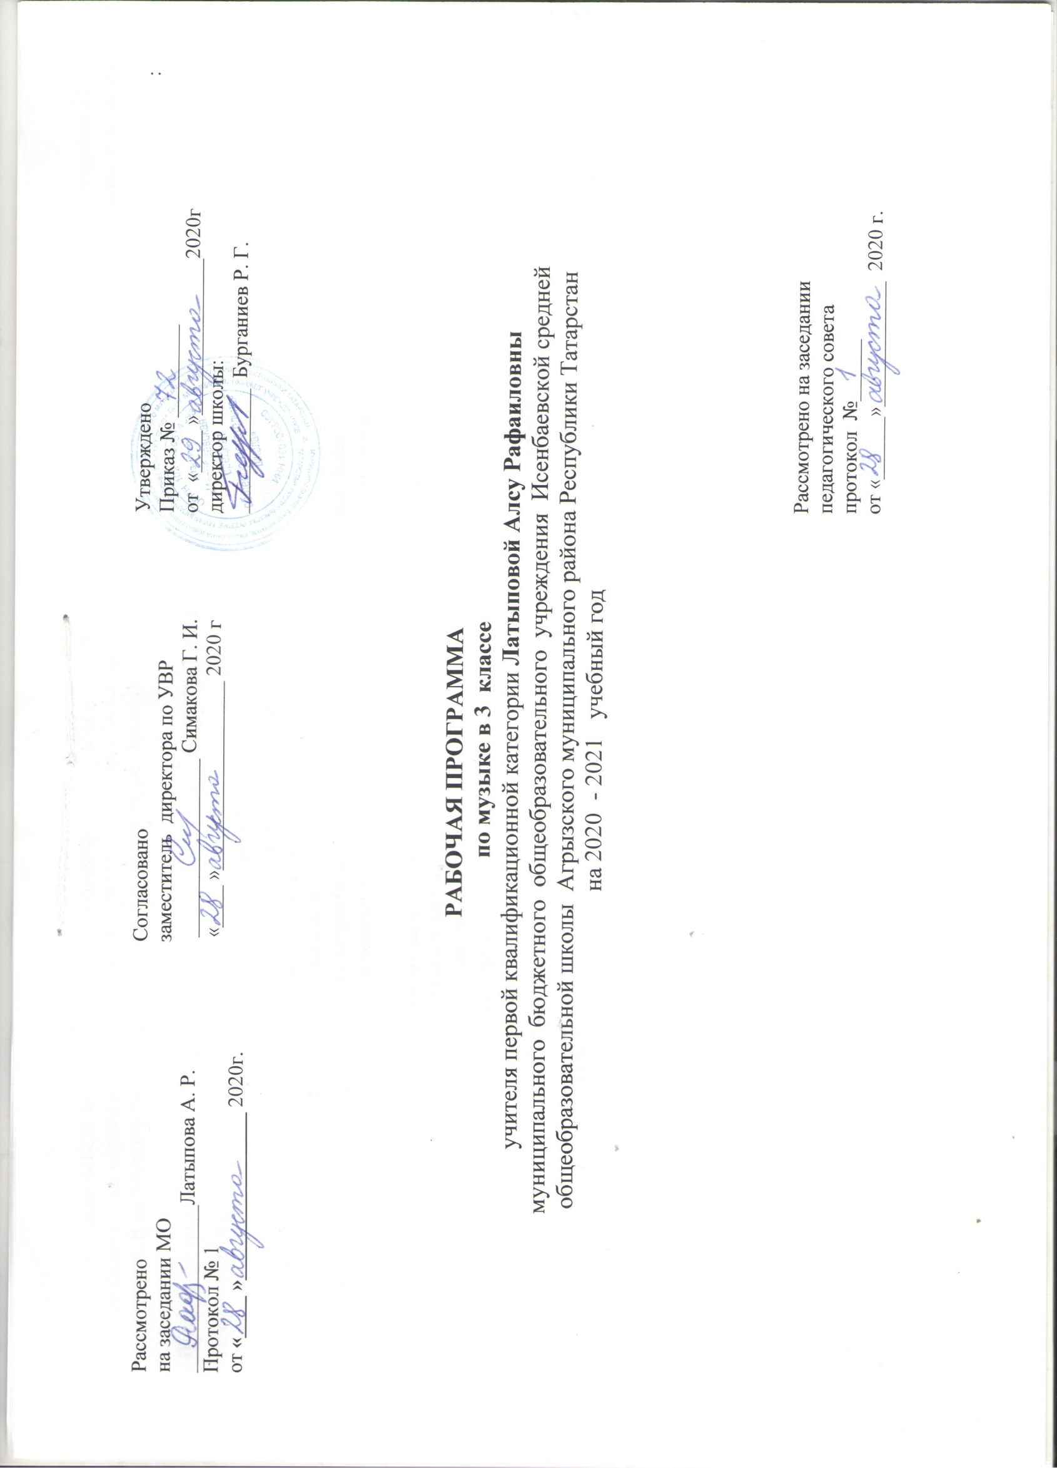

По учебному плану МБОУ Исенбаевская средняя общеобразовательная школа Агрызского муниципального района Республики Татарстан на 2020-2021 учебный год на изучение музыки в 3 классе (ФГОС) отводится 34 часов: 1 часа в неделю. Региональные особенности учтены и включены в темы уроков. В календарно-тематическом планировании отмечены курсивом.

Личностные, метапредметные и предметные результаты освоения учебного предмета
Личностными результатами изучения музыки являются:
- наличие эмоционально-ценностного отношения к искусству;
- реализация творческого потенциала в процессе коллективного (индивидуального) музицирования;
- позитивная самооценка музыкально-творческих возможностей.
Предметными результатами изучения музыки являются:
- устойчивый интерес к музыке и различным видам (или какому-либо виду) музыкально-творческой деятельности;
- общее понятие о значении музыки в жизни человека, знание основных закономерностей музыкального искусства, общее представление о музыкальной картине мира;
- элементарные умения и навыки в различных видах учебно-творческой деятельности.
Метапредметными результатами изучения музыки являются:
- развитое художественное восприятие, умение оценивать произведения разных видов искусства;
- ориентация в культурном многообразии окружающей действительности;
- участие в музыкальной жизни класса, школы, города и др.;
- продуктивное сотрудничество (общение, взаимодействие, работа в команде) со сверстниками при решении различных музыкально- творческих задач;
- наблюдение за разнообразными явлениями жизни и искусства в учебной и внеурочной деятельности.
Обобщенный результат освоения обучающимися учебной программы выражается в следующих личностных характеристиках выпускника:
- любознательный, активно и заинтересованно познающий мир посредством музыкального искусства;
- владеющий основами умения учиться, способный к организации собственной учебной и музыкально-творческой деятельности;
- любящий свой народ и его музыкальные традиции, свой край и свою Родину;
- уважающий и принимающий художественные ценности общества;
- готовый самостоятельно действовать и отвечать за свои поступки перед семьей и обществом;
- стремящийся жить по законам красоты;
- доброжелательный, умеющий слушать и слышать собеседника, обосновывать свою позицию, высказывать свое мнение;
- обладающий развитым эстетическим чувством и художественным вкусом;
- использующий разные виды музыкально-творческой деятельности для охраны и укрепления своего психического, физического и духовного здоровья.

Содержание учебного предмета.
Программа содержит произведения отечественных и зарубежных композиторов- классиков: А. Аренского, А. Алябьева, М.И. Глинки, А. Лядова, Н.А. Римского-Корсакова, М.П. Мусоргского, А.П. Бородина, П.И. Чайковского, С.С. Прокофьева, И. Стравинского, Р. Щедрина, И.С. Баха, Людвига ван Бетховена, В.А. Моцарта, К. Дебюсси, Ж. Бизе, Э. Грига, Ф. Шопена, Ф. Шуберта. А также народные песни и песни композиторов: А. Александрова, А. Аренского, И. Арсеева, С. Баневича, С. Бодренкова, Р. Бойко, Я. Дубравина, И. Дунаевского, Д.
Кабалевского, М.М. Калининой, В. Калинникова, Е. Крылатова, Н. Метлова, М. Минкова, Славкина, С. Соснина, Г. Струве, Л. Хафизовой.
№ | тема | содержание | Кол час
1 | «Песня, танец, марш перерастают в песенность, танцеваль-ность, маршевость» | Маша и Миша открывают для себя новые качества музыки. Мелодичность – значит песенность? Танцевальность бывает не только в танцах. Где слышится маршевость? Встречи с песенно-  танцевальной и песенно-маршевой музыкой. Осознание песенности, танцевальности, маршевости как важных, содержательно значимых качеств музыки. Песенные мелодии и песенные образы. Песенность в вокальной и инструментальной музыке. Вокализ. Танцевальные песни, отражение танцевальности в вокальной и инструментальной музыке. Песни маршевого характера. Маршевость в произведениях отечественных и зарубежных композиторов. Содержательные особенности песенно-танцевальной и песенно-маршевой музыки. | 9
2 | «Интонация» | Сравниваем разговорную и музыкальную речь. Зерно интонация в музыке. Как связаны между собой выразительные и изобразительные интонации? Сопоставление разговорной и музыкальной речи. Общие черты: понижение и повышение интонации, усиление и ослабление звучания, акценты и паузы, знаки препинания, фразы, устремление к кульминации. Различия: возможность точной записи по высоте и по длительности музыкальной речи; отсутствие этого в разговорной речи, введение условных знаков для обозначения высоты интонации и длительности ее звучания. Мелодия – интонационно осмысленное музыкальное построение. Интонационная выразительность исполнения: точное и сознательное выполнение пауз, выделение наиболее важных слов и слогов во фразе, наиболее важных звуков в мелодии, движение к кульминации, деление на фразы и пр. Зерно-интонация как отражение «зародыша» всех элементов музыкальной речи. Выразительные и изобразительные интонации, их неразрывное единство. Интонация – основа музыки | 7
3 | «Развитие музыки» | Почему развивается музыка? Какие средства музыкальной выразительности помогают развиваться музыке? Что такое исполнительское развитие? Развитие, заложенное в самой музыке. Что нового мы услышим в музыкальной сказке «Петя и волк». Интонационное развитие музыки как отражение постоянных изменений в окружающей жизни, в чувствах, настроении, мыслях человека. Средства музыкальной выразительности и их роль в развитии музыки. Исполнительское развитие, характерное в основном для куплетной формы. Развитие, заложенное в самой музыке – динамическое, ладовое, темповое, тембровое, фактурное | 10
4 | «Построение (формы) музыки» | Почему музыкальные произведения бывают одночастными? Когда сочинения имеют две или три части? Рондо – интересная музыкальная форма. Как строятся вариации? О важнейших средствах построения музыки. Организация музыкального произведения. Деление на большие и маленькие части с помощью различных элементов музыкальной речи (пауза, цезура, фермата, долгий звук, движение мелодии вверх или вниз, тоника и пр.). Структурные элементы музыкального произведения: мотив, фраза, предложение, период. Содержательно- образные основы построения музыки. Зависимость смены частей в произведениях от изменения характера музыки. Одночастная, двухчастная, трехчастная формымузыки. Форма рондо и форма вариаций. Повтор и контраст как важнейшие средства построения музыки | 8
Календарь – тематик планлаштыру
УМК: Учебное пособие Т.В. Челышев, В.В. Кузнецова Музыка 3 класс, 2012год

№ | Кол-во часов | Изучаемый раздел, тема урока | Дата |  | Примечание
№ | Кол-во часов | Изучаемый раздел, тема урока | план | факт | Примечание
1 | 1 | Тема. Жанр.«Всюду музыка звучит». Музыка Я. Дубравина, слова В. Суслова.  «Часы» (попевка с сопровождением на треугольнике). Музыка Н. Метлова | 02.09
2 | 1 | Тема. Пиццикато. Фанфара.«Ночь», «Золотые рыбки», «Царь Горох» из балета «Конек- Горбунок». Р. Щедрин | 9.09
3 | 1 | Тема. Главная тема. Кульминация.«Утро» из сюиты «Пер Гюнт» (разучивание главной мелодии и слушание фрагмента). Э. Григ. | 16.09
4 | 1 | Вокальная музыка Главная мелодия Музыкальный образ. Песня. Песенность.  «Ария Сусанина» из оперы «Жизнь за царя (Иван Сусанин)» (разучивание главной мелодии). М. Глинка «Осень». Музыка С. Бодренкова, слова Е. Авдиенко | 23.09
5 | 1 | Хота. Былина. «Арагонская хота» (главная мелодия). М. Глинка  «Девичий хоровод» из балета «Конек-горбунок». Р. Щедрин  «Пляска рыбок» из шестой картины оперы «Садко». Н.А. Р имский-Корсаков | 30.09
6 | 1 | Эпизод. Сольфеджио. Пунктирный ритм. Хор Сольмизация Такт Увертюра Тактирование.«Мелодия из 3-й части Пятой симфонии». Л. ван Бетховен  «Марш памяти А.В. Суворова» (фрагмент). А. Аренский  «Уроки-чудеса». Музыка Р. Бойко, слова М. Садовского | 7.10
7 | 1 | Сюита. Прелюдия.«Увертюра к опере «Кармен». Ж. Бизе  Шуточная «Я с комариком плясала» из сюиты для оркестра «Восемь русских народных песен». А. Лядов | 14.10
8 | 1 | Сюита. Прелюдия. Прелюдия № 7. Ф. Шопен. Прелюдия № 20. Ф. Шопен  «Спой нам, ветер», песня из кинофильма «Дети капитана Гранта». Музыка И. Дунаевского, слова В. Лебедева-Кумача | 21.10
9 |  | Интонация. Скороговорка. Динамические оттенки. Ступени лада. Диалог  «Болтунья». С.С. Прокофьев «Расскажи, мотылек». Музыка А. Аренского, слова А. Майкова «Снеженика». Музыка Я. Дубравина, слова М. Пляцковского | 28.10
10 | 1 | Импровизация. Пьеса. Легато. Лад. Штрих. Затакт. Зерно-интонация..  Интонации для импровизации: Колыбельная песня. Осенний вальс. Дождик. «Дождик». В. Косенко.«Шаги на снегу». Прелюдия № 6. К. Дебюсси  «Дремота и зевота». Музыка Т. Островской, слова С. Маршака | 11.11
11 | 1 | Либретто. Авансцена. Задник сцены. Кулисы. Генеральная репетиция. Премьера. Артист. Антракт. «Стрекоза и муравей», музыкальная сказка по мотивам басни И. Крылова. Музыка С. Соснина, либретто Е. Косцовой | 18.11
12 | 1 | Арфа. Пассаж. Аккомпанемент. Звукоряд. «Девушка с волосами цвета льна». Прелюдия № 8. К. Дебюсси.«Море и звезды», вступление ко 2-му действию оперы «Сказка о царе Салтане». Н.А. Римский-Корсаков «Зима в лесу». Музыка С. Бодренкова, слова Е. Авдиенко «Щедровка». Детская новогодняя игровая песня | 25.11
13 | 1 | Струнные смычковые инструменты. Струна. Запев. Смычок. Партия. Флейта-пикколо «Коляда-маледа» из сюиты для оркестра «Восемь русских народных песен». А. Лядов | 2.12
14 | 1 | Русские народные песни | 9.12
15 | 1 | Мелодия. Канон. Аллегретто . Ритенуто. Аккорд. «В пещере горного короля». Из сюиты «Пер Гюнт». Э. Григ «Пьеса (Аллегретто)». Ф. Шуберт «Береза». Музыка В. Веселова, слова С. Есенина | 16.12
16 | 1 | Триоль. «Вечер» из цикла «Детская музыка». С. Прокофьев «Мишка». Музыка Вас. Калинникова, слова А. Барто | 23.12
17 | 1 | Поступенное движение мелодии. Скачкообразное движение мелодии. Потомственный музыкант. Орган. Клавесин. Виртуоз. Кантилена. Синкопа.  «За рекою старый дом». И.С. Бах «Веселые нотки – веселые дни». Музыка С. Соснина, слова М. Садовского | 13.01
18 | 1 | А капелла. Подголосок. «Со вьюном я хожу». Русская народная песня  «Ах вы, сени мои, сени». Русская народная песня (с сопровождением на бубне)  «Про Армию-защитницу». Музыка С. Соснина, слова В. Семернина | 20.01
19 | 1 | Унисон. «Старая лестница». Музыка М. Славкина, слова И. Пивоваровой  «Ласточка». Музыка Е. Крылатова, слова И. Шаферана | 27.01
20 | 1 | Ладовое развитие. Попевка. Динамическое развитие. «Игра в слова» (попевка  «Тихо-громко» (попевка). И. Арсеев | 3.02
21 | 1 | Темповое развитие. Фактурное развитие «Купание в котлах» сцена из балета «Конек-Горбунок». Р. Щедрин «Ой, кулики, жаворонушки». Русская народная песня. Обработка М. Иорданского «Медведь проснулся». Музыка М. Калининой, слова Г. Ладонщикова | 10.02
22 | 1 | «Былина о птицах» из сюиты для оркестра «Восемь русских народных песен». А. Лядов | 17.02
23 | 1 | «Петя и волк» С. Прокофьев | 24.02
24 | 1 | «Петя и волк» С. Прокофьев | 9.03
25 | 1 | «Петя и волк» С. Прокофьев | 9.03
26 | 1 | Музыкальная форма. Тремоло. Одночастная форма. Цезура «Главная тема 3-й части Шестой симфонии» (маршевый эпизод). П. Чайковский.. | 16.03
27 | 1 | «Пастушья песня». Французская народная песня «Телега». Музыка М. Минкова, слова М. Пляцковского | 6.04
28 | 1 | Форте. Пиано. Крещендо. Диминуэндо. Двухчастная форма. «Песня Сольвейг» из сюиты «Пер Гюнт». Э. Григ «Колокола» из телефильма «Приключения Электроника». Музыка Е. Крылова, слова Ю. Энтина «Песенка о капитане». Музыка И. Дунаевского, слова В. Лебедева-Кумача «Скрипка». Музыка М. Славкина, слова И. Пивоваровой | 13.04
29 | 1 | Простая трехчастная форма. «Ария Сусанина» из оперы «Жизнь за царя (Иван Сусанин)». М. Глинка | 20.04
30 | 1 | Рондо. Рефрен. Романс. «Зачем нам выстроили дом?». Музыка Д. Кабалевского, слова В. Викторова «Спящая княжна». Музыка и слова А. Бородина | 27.04
31 | 1 | Вариации. «Вариации на тему французской народной песни». В.А. Моцарт | 04.05
32 | 1 | Вариации. «Белка». Хор из оперы «Сказка о царе Салтане». Музыка Н. Римского-Корсакова, стихи А. Пушкина | 11.05
33 | 1 | Увертюра из кинофильма «Дети капитана Гранта». И. Дунаевский  «Мир». Из спектакля «Земля детей». Музыка С. Баневича, слова Т. Калининой | 18.05
34 | 1 | Проект «Концерт для родителей» | 25.05

Дополнителный музыкальный материал к темам учебной программы по курсу «Музыка» 3 класс 1-я четверть «Песня, танец, марш перерастают в песенность, танцевальность, маршевость»
«Ночь», «Золотые рыбки», «Царь Горох» из балета «Конек- Горбунок». Р. Щедрин.
«Утро» из сюиты «Пер Гюнт» (разучивание главной мелодии и слушание фрагмента). Э. Григ.
«Ария Сусанина» из оперы «Жизнь за царя (Иван Сусанин)» (разучивание главной мелодии). М. Глинка.
«Арагонская хота» (главная мелодия). М. Глинка.
«Мелодия из 3-й части Пятой симфонии». Л. ван Бетховен.
«Экспозиция 3-й части Пятой симфонии». Л. ван Бетховен.
Шуточная «Я с комариком плясала» из сюиты для оркестра «Восемь русских народных песен». А. Лядов.
Прелюдия № 7. Ф. Шопен.
Прелюдия № 20. Ф. Шопен.
2-я четверть «Интонация»
«Болтунья». С.С. Прокофьев.
«Стрекоза и муравей», музыкальная сказка по мотивам басни И. Крылова. Музыка С. Соснина, либретто Е. Косцовой.
«Море и звезды», вступление ко 2-му действию оперы «Сказка о царе Салтане». Н.А. Римский-Корсаков.
«Зима в лесу». Музыка С. Бодренкова, слова Е. Авдиенко.
«Коляда-маледа» из сюиты для оркестра «Восемь русских народных песен». А. Лядов.
3-я четверть «Развитие музыки»
«В пещере горного короля». Из сюиты «Пер Гюнт». Э. Григ.
«Пьеса (Аллегретто)». Ф. Шуберт.
«Вечер» из цикла «Детская музыка». С. Прокофьев.
«Мишка». Музыка Вас. Калинникова, слова А. Барто.
«За рекою старый дом». И.С. Бах.
«Ах вы, сени мои, сени». Русская народная песня (с сопровождением на бубне).

«Игра в слова» (попевка).
«Тихо-громко» (попевка). И. Арсеев.
«Купание в котлах» сцена из балета «Конек-Горбунок». Р. Щедрин.
«Ой, кулики, жаворонушки». Русская народная песня. Обработка М. Иорданского.
«Петя и волк». Симфоническая сказка: «Тема Пети», «Петя-герой» (заключительное шествие), «Тема птички», «Петя с птичкой разговаривают», «Петя с птичкой ловят волка», «Петя с птичкой поймали волка», «Тема утки», «Утка и птичка спорят», «Утка бросилась вон из лужи», «Тема кошки», «Кошка
быстро полезла на дерево», «Тема волка», «Птичка и кошка на дереве, волк ходит вокруг», «Волк в бешенстве», «Тема дедушки», «Тема охотников». С. Прокофьев.
«Петя и волк» (слушание симфонической сказки целиком). С. Прокофьев.
4-я четверть «Построение (формы) музыки»
«Пастушья песня». Французская народная песня.
«Песня Сольвейг» из сюиты «Пер Гюнт». Э. Григ.
«Колокола» из телефильма «Приключения Электроника». Музыка Е. Крылова, слова Ю. Энтина.
«Ария Сусанина» из оперы «Жизнь за царя (Иван Сусанин)». М. Глинка.
«Зачем нам выстроили дом?». Музыка Д. Кабалевского, слова В. Викторова.
«Спящая княжна». Музыка и слова А. Бородина.
«Вариации на тему французской народной песни». В.А. Моцарт.
«Белка». Хор из оперы «Сказка о царе Салтане». Музыка Н. Римского-Корсакова, стихи А. Пушкина.
Увертюра из кинофильма «Дети капитана Гранта». И. Дунаевский.

